**Izveštaj o održanoj radionici pod naslovom:**

***Smanjenje emisije metana na farmama mlečnih krava***

***uz povećanje proizvodnje mleka i ekološke efikasnosti***

Istraživački tim projekta MitiMetCattle organizovao je radionicu pod naslovom: „Smanjenje emisije metana na farmama mlečnih krava uz povećanje proizvodnje mleka i ekološke efikasnosti“ u sardnji sa Poljoprivrednim fakultetom Univerziteta u Beogradu (PFUB; SRO2). Ova radionica je održana 24. novembra 2024. godine u svečanoj sali PFUB i bila je namenjena veterinarima, inženjerima poljoprivrede, ali i studentima Fakulteta veterinarske medicine Univerziteta u Beogradu (FVMUB) i PFUB. Radionicu je otvorila prof. dr Renata Relić (P9), a neposredno učešće u radionici ostvarilo je ukupno petoro učesnika na projektu *MitiMetCattle*, uključujući prof. dr Danijelu Kirovski (PI), prof. dr Ivana Vujanca (P2), doc. dr Ljubomira Jovanovića (P5), asist. Dušana Bošnjakovića (P12), kao i samu prof. dr Renatu Relić (P9). Navedeni istraživači su imali kratko predavanje u trajanju od 30 do 45 minuta (videti na Slici 1). Predavanjima je prethodilo popunjavanje upitnika od strane polaznika radionice. Na osnovu rezultata upitnika, predavači su stekli uvid u stavove i informisanost polaznika radionice i, u odnosu na to, usmeravali svoje izlaganje i tok stručne diskusije. Nakon izlaganja i bogate diskusije, polaznici radionice su imali priliku da se upoznaju sa uređajima za merenje emisije metana.

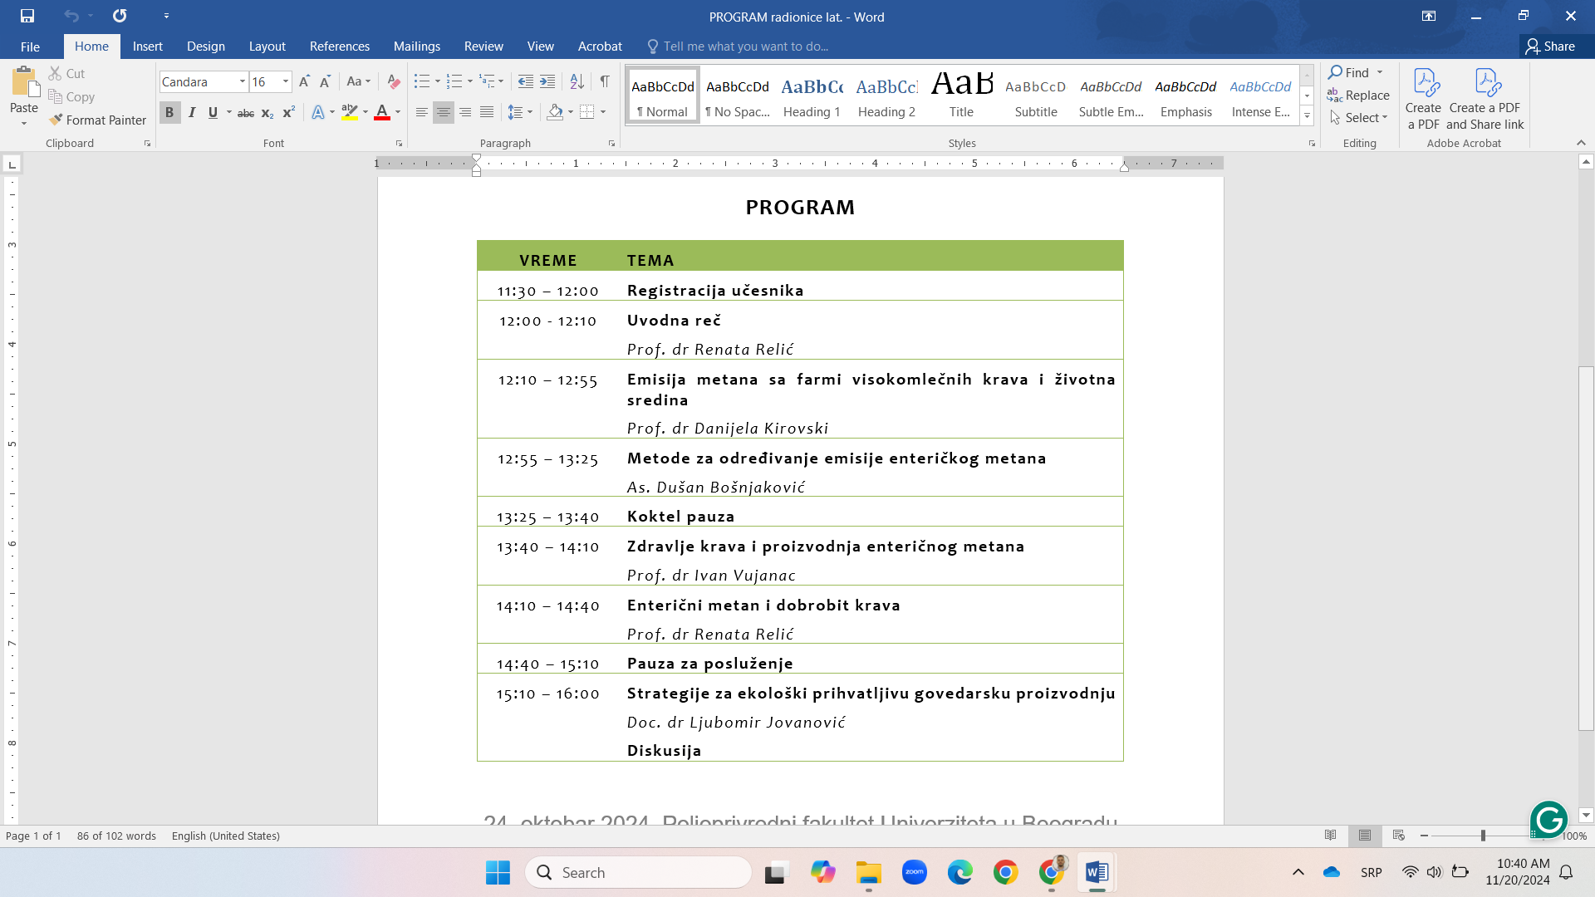

**Slika 1**. *Program radionice*.

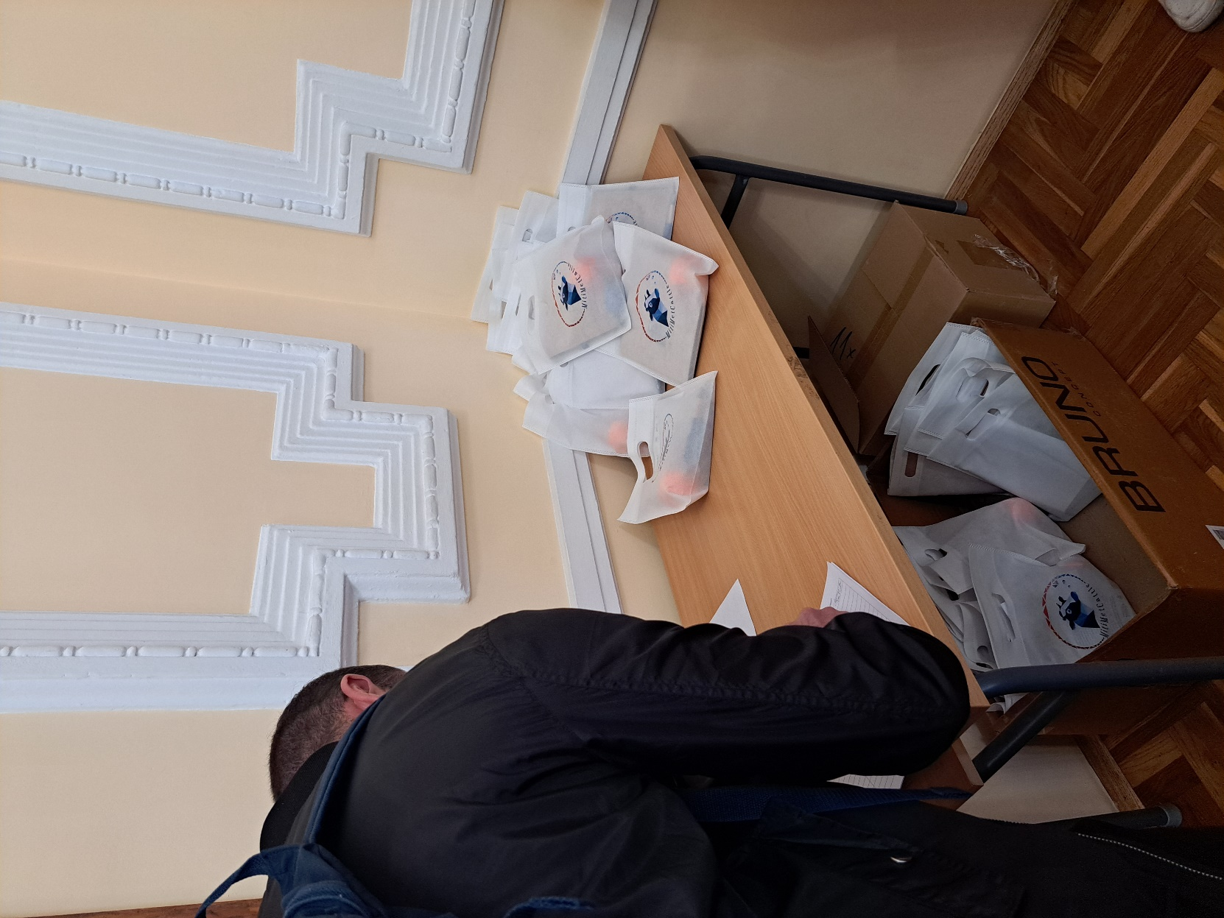

**Slika 2**. *Registracija polaznika i preuzimanje promotivnog materijala projekta*.

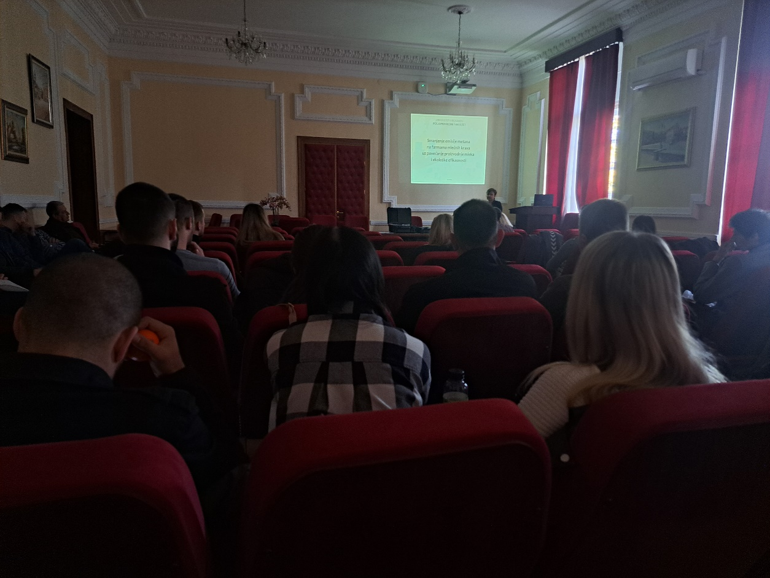

**Slika 3**. *Otvaranje radionice*.

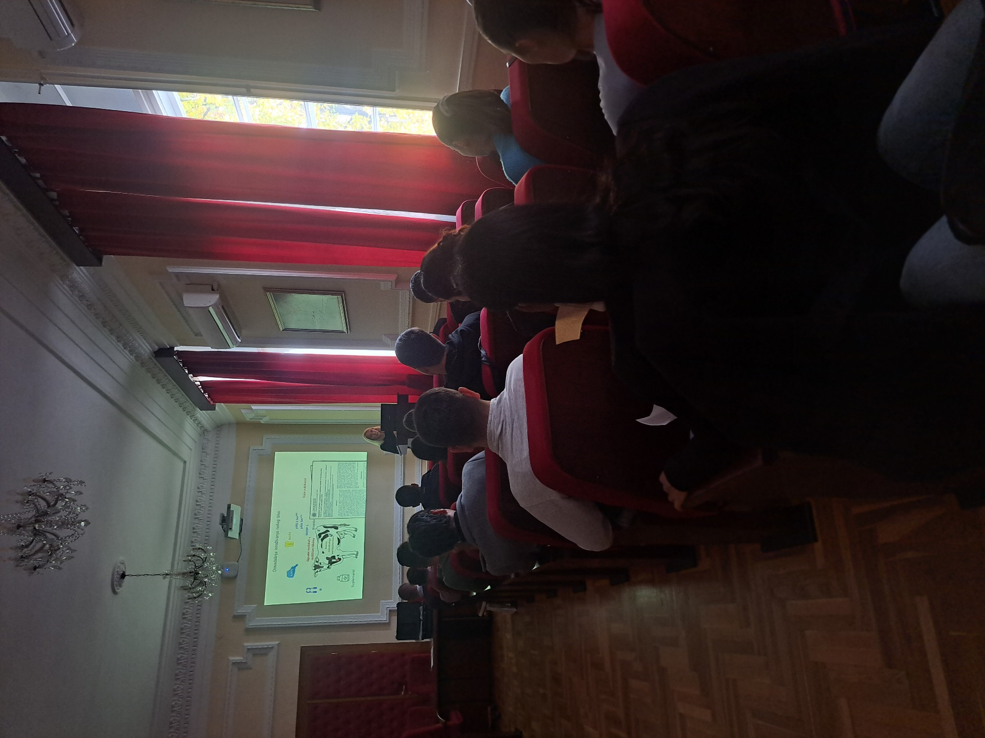

**Slika 4**. *Prezentacija prof. dr Danijele Kirovski (PI)*.

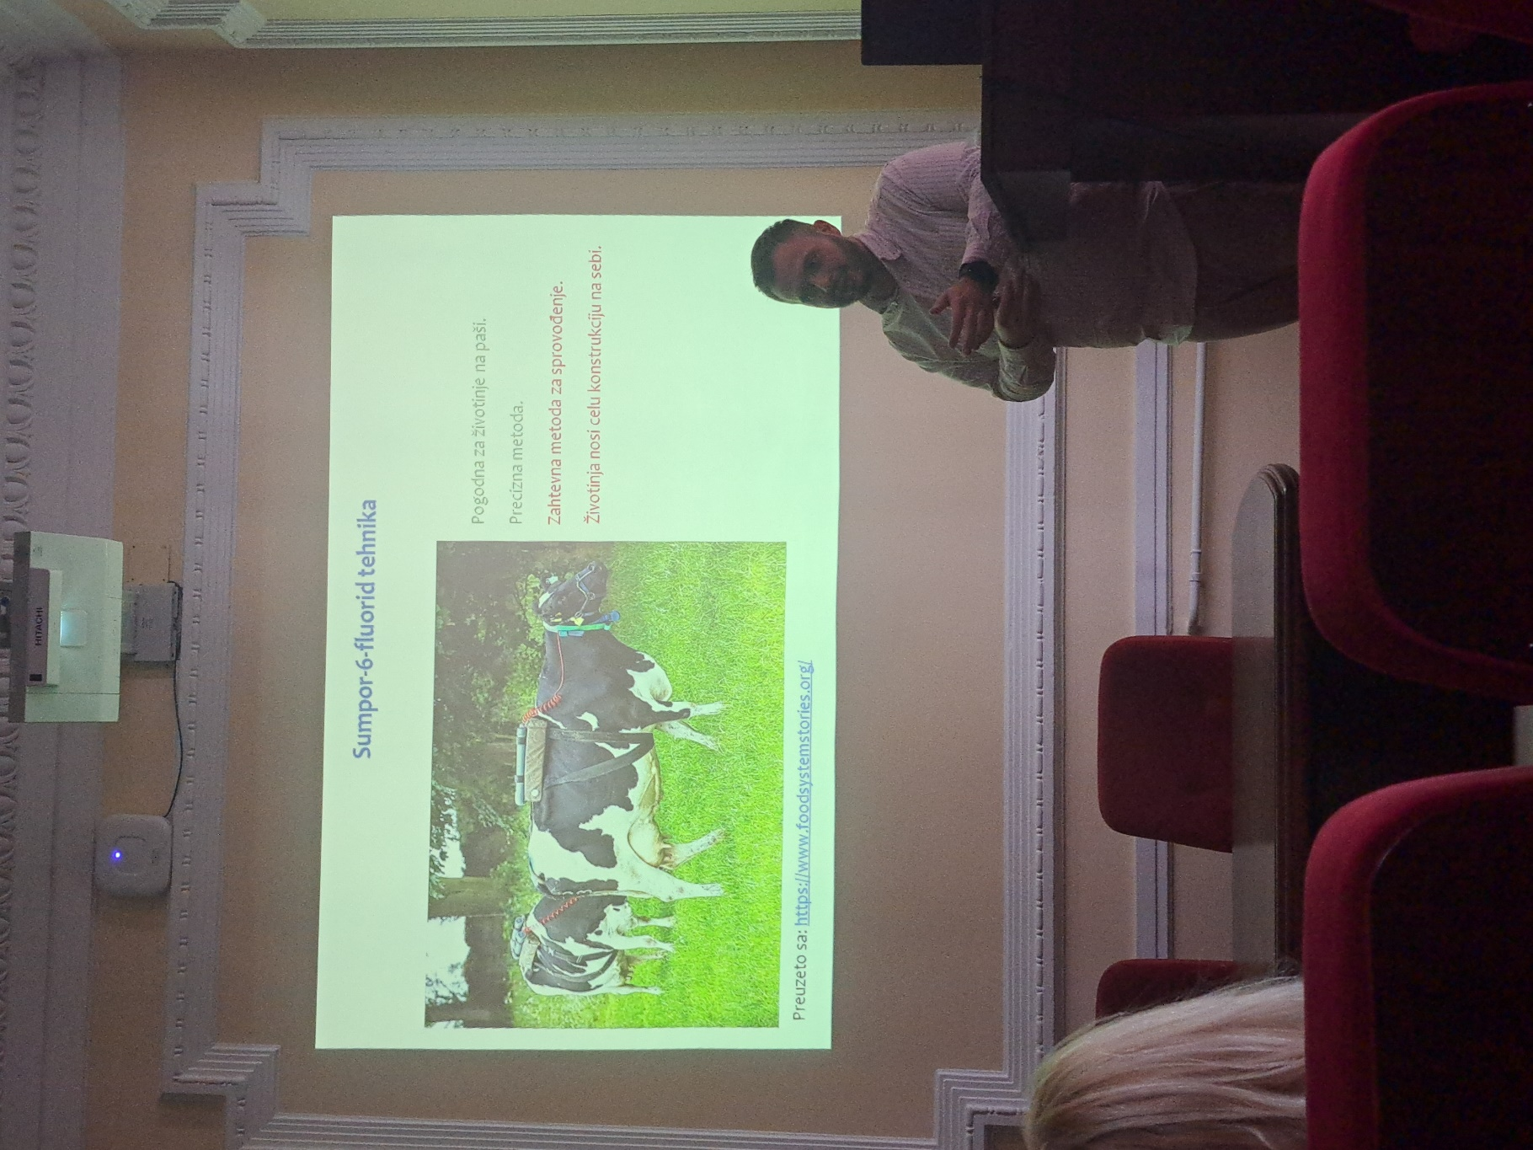

**Slika 5**. *Prezentacija asist. Dušana Bošnjakovića (P12)*.

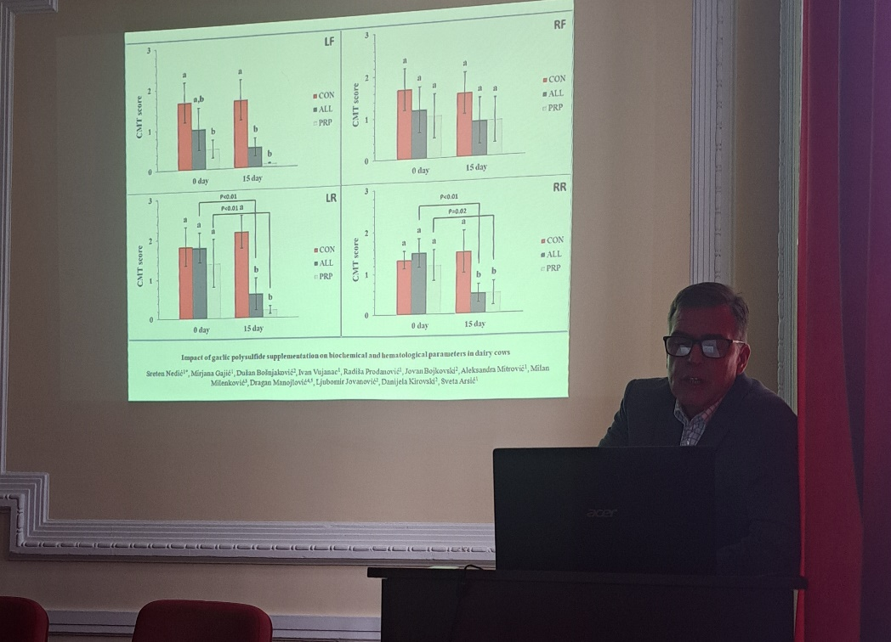

**Slika 6**. *Prezentacija prof. dr Ivana Vujanca (P2)*.

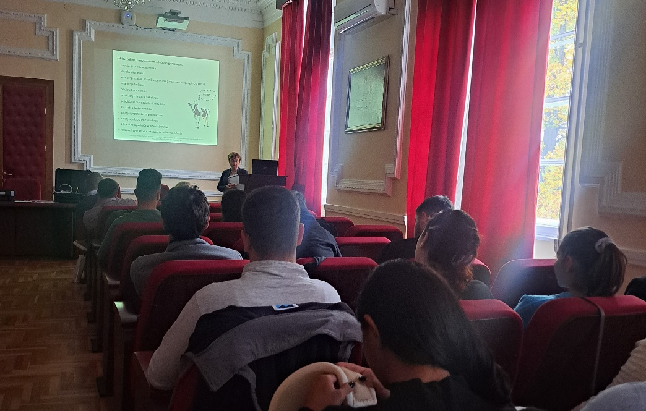

**Slika 7**. *Prezentacija prof. dr Renate Relić (P9)*.

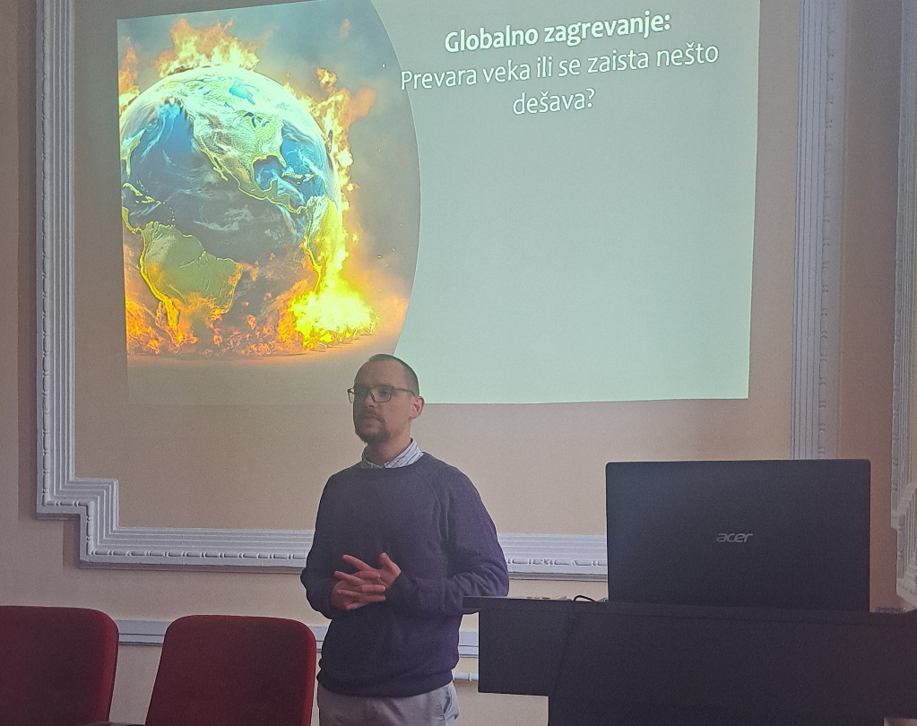

**Slika 5**. *Prezentacija doc. dr Ljubomira Jovanovića (P5)*.

U radionici je učestvovalo ukupno 57 polaznika. Budući da je radionica bila akreditovana od strane Veterinarske komore Srbije (VKS), učešće u radionici je vrednovano sa tri (3) boda.

**Radionica je održana u skladu sa odobrenom prijavom projekta *MitiMetCattle*, odnosno, radnim paketom 4 (diseminacija) i zadatkom 4.4. (Radionice za farmere, veterinare i poljoprivredne inženjere) iz prijave projekta**.

Zapisnik sastavio,

asist. Dušan Bošnjaković

U Beogradu,

31. oktobra 2024. godine